
wyd. 8 z dnia 16 maja 2023

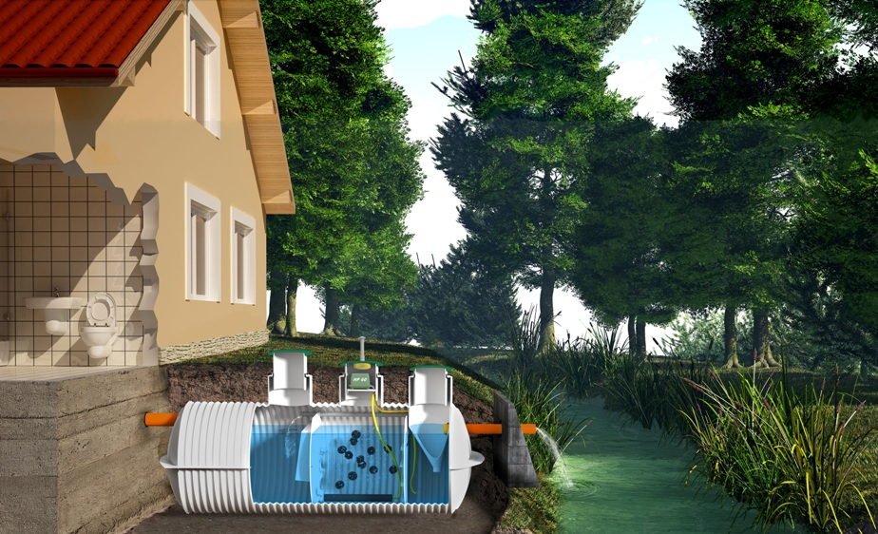
DOKUMENTACJA TECHNICZNA

"PRZYDOMOWA BIOLOGICZNA OCZYSZCZALNIA ŚCIEKÓW TYPU
BIO-HYBRYDA16000 Z ODPROWADZENIEM DO CIEKU WODNEGO"
Przeznaczona dla 20-40 RLM

EKOPOL
Bożena Mankiewicz
Bronno 32, 99-100 Łęczyca
tel.: 24/ 722 43 67
tel.kom.: 604 730 484
e-mail: ekopol@oczyszczalnie.pl
www.oczyszczalnie.pl www.ekopol.pl

SPIS TREŚCI
I. Zgłoszenie budowy indywidualnej przydomowej oczyszczalni ścieków 1
1.1. Deklaracja właściwości użytkowych 2
1.2. Profil wzdłużny indywidualnej przydomowej oczyszczalni ścieków. Odprowadzenie do cieku wodnego 4
1.3. Rzut odprowadzenia do cieku wodnego 5
II. Opis techniczny biologiczno-mechanicznej oczyszczalni ścieków typu BIO-HYBRYDA16000 6
2.1. Przedmiot i zakres opracowania 6
2.2. Lokalizacja oczyszczalni ścieków 6
2.3. Obiekty technologiczne 6
2.4. Założenia 6
2.5. Przeznaczenie oczyszczalni ścieków 7
2.6. Bilans ilości ścieków 7
2.7. Jakość ścieków 7
2.8. Rozwiązania techniczne 8
2.9. Układ technologiczny 9
2.10. Zasada działania oczyszczalni typu BIO-HYBRYDA16000 9
2.11. Parametry techniczne oczyszczalni 11
2.12. Budowa zbiornika oczyszczalni 11
2.13. Sposób zasilania energetycznego oczyszczalni i automatyka 12
2.14. Montaż oczyszczalni 12
2.15. Rozruch oczyszczalni 13
2.16. Technologia obróbki osadów ściekowych 13
2.17. Wpływ gospodarki ściekowej na środowisko naturalne 13
2.18. Obsługa oczyszczalni 13
III. Kanalizacja sanitarna i zrzut ścieków oczyszczonych do środowiska 15
3.1. Kanał ścieków surowych 15
3.2. Kanał ścieków oczyszczonych 15
3.3. Warunki gruntowo-wodne 15
3.4. Projektowany odbiornik ścieków oczyszczonych 15
3.5. Odprowadzenie ścieków oczyszczonych 15
3.6. Kolejność wykonania obiektów 16
3.7. Schemat blokowy instalacji 16
3.8. Zestawienie materiałów 16

Zgłoszenie budowy indywidualnej przydomowej oczyszczalni ścieków

Legalizacja instalacji oczyszczalni przebiega w trybie zgłoszenia robót budowlanych niewymagających pozwolenia na budowę. Zgłoszenie należy złożyć w urzędzie koniecznie przed rozpoczęciem robót budowlanych. Przed przystąpieniem do prac należy udać się do starostwa powiatowego z odpowiednio przygotowanym wnioskiem, dlatego przygotowaliśmy dla Państwa instrukcję, jak to zrobić w kilku krokach:

- Dobierz właściwy model oczyszczalni. Możesz to zrobić samodzielnie z pomocą formularza doboru oczyszczalni, który jest dostępny na naszej stronie www.oczyszczalnie.pl, skontaktować się z nami (dobierzemy odpowiedni dla Twoich potrzeb model oczyszczalni) lub skorzystać z porady firmy instalującej nasze oczyszczalnie w Twoim regionie. Instalator przeprowadzi wizję lokalną, sprawdzi warunki gruntowe i zaproponuje rozwiązanie optymalnie dobrane do Twojej działki.
- Przygotuj mapkę i nanieś schemat wybranej oczyszczalni. W wydziale geodezji i kartografii starostwa powiatowego lub urzędu miasta pobierz mapę do celów opiniodawczych w skali 1:500 lub ewentualnie 1:1000,
a następnie zleć nam (lub instalatorowi) naniesienie na nią schematu oczyszczalni
- Wypełnij formularz zgłoszenia. Formularz zgłoszenia zamiaru wykonania robót budowlanych należy pobrać
z urzędu miasta lub starostwa powiatowego, ponieważ kształt formularza nie jest ujednolicony i może się różnić
w poszczególnych powiatach. W treści wniosku należy określić rodzaj, zakres i sposób wykonywania robót oraz termin ich rozpoczęcia
- Wydrukuj dokumentację do zgłoszenia. Dokumentację odpowiednią do wybranego przez Ciebie modelu oczyszczalni i sposobu odprowadzenia oczyszczonych ścieków (np. niniejszy dokument).
- Załącz oświadczenie. Jako załącznik do zgłoszenia, przygotuj oświadczenie o posiadanym prawie do dysponowania nieruchomością na cele budowlane. Formularz oświadczenia możesz pobrać ze strony www starostwa powiatowego lub urzędu miasta, a także (w wersji papierowej) w budynku urzędu.
- Upoważnienie dla pełnomocnika. Jeśli nie chcesz kontaktować się z Urzędem osobiście to możesz ustanowić pełnomocnika, który wykona wszystkie czynności w Twoim imieniu. W przypadku upoważnienia innej osoby do reprezentowania Cię przed urzędem, konieczne będzie wniesienie na rachunek urzędu opłaty skarbowej (17zł).
- Złóż dokumenty w urzędzie. Ww. komplet dokumentów dostarcz do urzędu, sprawę można załatwić osobiście, przez pełnomocnika lub listem poleconym za pośrednictwem poczty.
- Odczekaj 21 dni. Urząd przyjmie Twoje zgłoszenie tzw. milczącą zgodą, zatem nie musi wysyłać Ci żadnego pisma o zgodzie na wykonanie robót budowlanych. Urząd może natomiast wnieść decyzję (na piśmie)
o sprzeciwie w terminie 21 dni od złożenia przez Ciebie kompletnego zgłoszenia.
- GOTOWE! Formalności zakończone – możesz skontaktować się z nami (tel. 604-730-484) i zamówić wybrany model oczyszczalni i/lub umawiać termin instalacji oczyszczalni. Roboty budowlane muszą być rozpoczęte przed upływem 3 lat od podanego w zgłoszeniu terminu rozpoczęcia prac, bo w przeciwnym razie trzeba będzie ponownie złożyć zgłoszenie robót budowlanych.

Podstawa prawna.
- Ustawa z dnia 7 lipca 1994 r. Prawo budowlane.
- Rozporządzenie Ministra Infrastruktury i Budownictwa z dnia 24 sierpnia 2016 r. w sprawie wzorów: wniosku o pozwolenie na budowę lub rozbiórkę, zgłoszenia budowy i przebudowy budynku mieszkalnego jednorodzinnego, oświadczenia o posiadanym prawie do dysponowania nieruchomością na cele budowlane, oraz decyzji o pozwoleniu na budowę lub rozbiórkę.
- Rozporządzenie Ministra Infrastruktury z dnia 26 czerwca 2002 r. w sprawie dziennika budowy, montażu i rozbiórki, tablicy informacyjnej oraz ogłoszenia zawierającego dane dotyczące bezpieczeństwa pracy i ochrony zdrowia.
- Rozporządzenie Rady Ministrów z dnia 25 listopada 2010 r. w sprawie obiektów i robót budowlanych, w sprawach których organem pierwszej instancji jest wojewoda. Ustawa z dnia 9 czerwca 2011 r. Prawo geologiczne i górnicze.
- Art. 152, art. 378 ust. 3 pkt 3 ustawy z dnia 27 kwietnia 2001 roku Prawo ochrony środowiska (t.j. Dz. U. z 2013 r., poz. 1232
z późn. zm.).
- Art. 2 ust. 1 Rozporządzenia Ministra Środowiska z dnia 2 lipca 2010 r. w sprawie rodzajów instalacji, których eksploatacja wymaga zgłoszenia (Dz. U. z 2010 r., poz. 880).

Deklaracja właściwości użytkowych
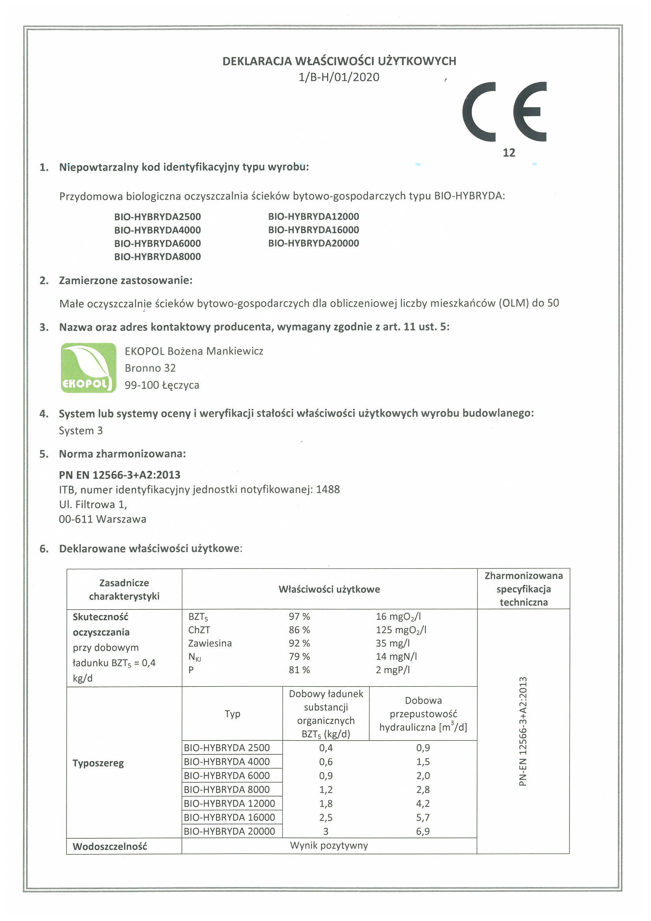

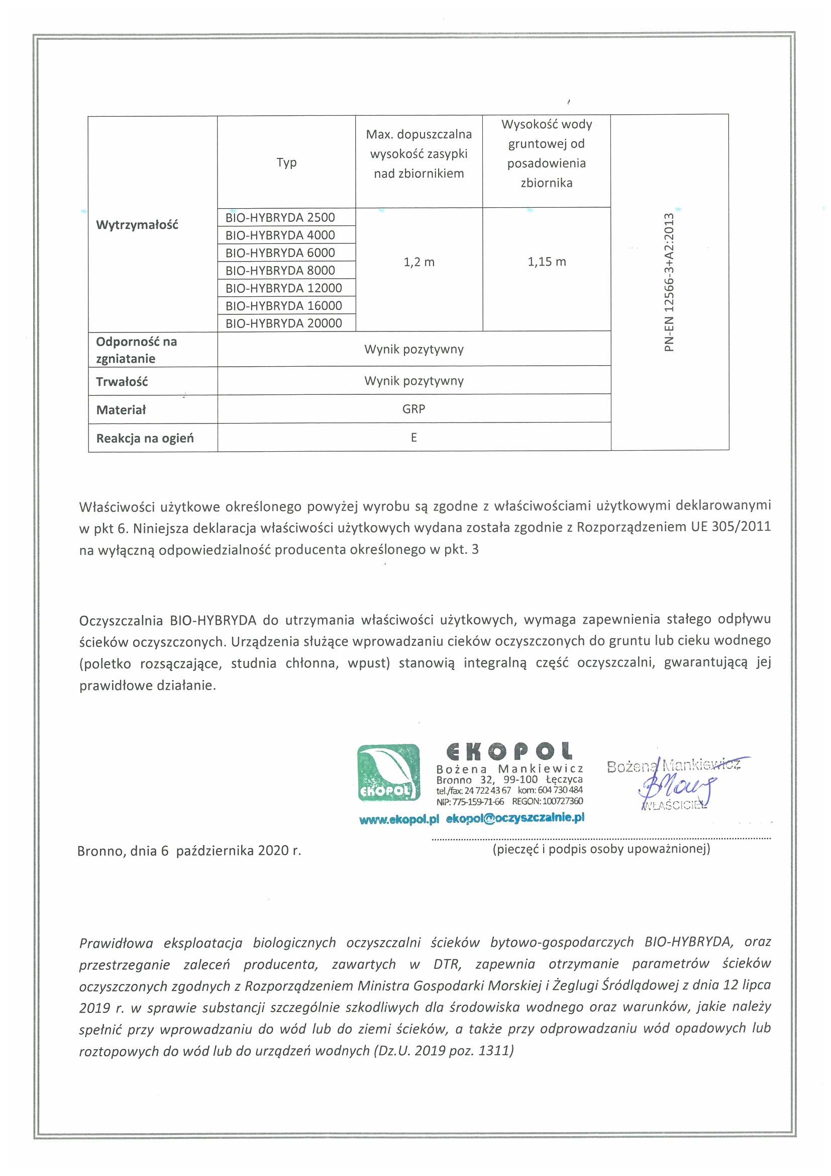

Profil wzdłużny indywidualnej przydomowej oczyszczalni ścieków. Odprowadzenie do cieku wodnego

Rzut odprowadzenia do cieku wodnego

Opis techniczny biologiczno-mechanicznej oczyszczalni ścieków typu
BIO-HYBRYDA16000

Przedmiot i zakres opracowania
Przedmiotem niniejszego opracowania jest opis techniczny instalacji przydomowej biologiczno-mechanicznej oczyszczalni ścieków typu BIO-HYBRYDA16000 działającej na zasadzie zanurzonego złoża biologicznego wspomaganego osadem czynnym oraz zewnętrznej kanalizacji sanitarnej odprowadzającej ścieki do istniejącego cieku wodnego.

Lokalizacja oczyszczalni ścieków
Zgodnie z Rozporządzeniem Ministra Infrastruktury z dnia 12 kwietnia 2002 r. w sprawie warunków technicznych, jakim powinny odpowiadać budynki i ich usytuowanie (Dz. U. Nr. 75 z 2002 r., poz. 690 z późniejszymi zmianami) odległości urządzeń przydomowej oczyszczalni ścieków powinny wynosić:
- 2 m od granicy działki, drogi lub ciągu pieszego;
- brak norm od okien i drzwi zewnętrznych pomieszczeń przeznaczonych na pobyt ludzi, pod warunkiem prawidłowego wykonania instalacji odpowietrzającej wysokiej;
- 1,5 m od układu rozsączającego do najwyższego poziomu wody gruntowej;
- 15 m od studni dostarczającej wodę przeznaczoną do spożycia przez ludzi do szczelnych zbiorników do gromadzenia nieczystości (osadników, szamb);
- 30 m od studni dostarczającej wodę przeznaczoną do spożycia przez ludzi do najbliższego przewodu rozsączającego ścieków oczyszczonych biologicznie.
Lokalizację oczyszczalni przedstawiono na szkicu sytuacyjnym zagospodarowania działki stanowiącym załącznik do niniejszego dokumentu.

Obiekty technologiczne
Na działce zaplanowano następujące obiekty:
- Zbiornik biologicznej oczyszczalni ścieków typu BIO-HYBRYDA16000
- Zrzut oczyszczonych ścieków do istniejącego cieku wodnego
- Kolektory ścieków surowych i oczyszczonych

Założenia
Jako założenia do niniejszego opracowania przyjęto wytyczne do projektowania oczyszczalni biologicznej typu BIO-HYBRYDA16000 produkowanej przez EKOPOL:
- jednostkowa ilość ścieków 1RLM – 150 dm³/d
- istniejące warunki gruntowo-wodne,
- skład ścieków jak dla ścieków socjalno-bytowych.

Przeznaczenie oczyszczalni ścieków
Biologiczne oczyszczalnie ścieków typu BIO-HYBRYDA przeznaczone są do odbioru i oczyszczania ścieków z budynków mieszkalnych (oczyszczalnie indywidualne). Dobór wielkości oczyszczalni dokonywany jest na podstawie objętości dopływających ścieków i ładunku substancji organicznych wyrażonych w BZT₅ [kg/d].
Oczyszczalnia typu BIO-HYBRYDA16000 będzie działać optymalnie przy zachowaniu następujących parametrów:
- liczba stałych użytkowników: do 40 osób
- objętość ścieków dopływających do oczyszczalni: max. 5,7 m³/d
- dobowy ładunek substancji organicznych BZT₅: max. 2,5 kg/d

Bilans ilości ścieków
Ilość ścieków jaką obciążona będzie oczyszczalnia obliczono w oparciu o Rozporządzenie Ministra Infrastruktury z dn. 14 stycznia 2002 r. w sprawie określenia przeciętnych norm zużycia wody. Przyjęto, iż dobowa objętość ścieków będzie równa przeciętnemu zużyciu wody na cele bytowe.
Założenia:
- Współczynnik nierównomierności dobowej Nd = 1,2
- Współczynnik nierównomierności godzinowej Nh = 1,8

Tabela 1.
Typ oczyszczalni | Qdśr [m³/d] | Qdmax [m³/d] | Qhśr [m³/h] | Qhmax [m³/h] | RLM
BIO-HYBRYDA16000 | 4,8 | 5,7 | 0,20 | 0,37 | 20-40
Objaśnienia symboli:
Qdśr- średnia dobowa ilość ścieków, [m³/d]
Qdmax - maksymalna dobowa ilość ścieków, [m³/d]
Qhśr - średnia godzinowa ilość ścieków, [m³/h]
Qhmax - maksymalna godzinowa ilość ścieków, [m³/h]
RLM – równoważna liczba mieszkańców.

Jakość ścieków
- Ścieki surowe.
Do obliczeń przyjęto stężenie zanieczyszczeń w ściekach surowych z uwzględnieniem warunków sanitarnych w budynkach jednorodzinnych.
BZT₅ = 400 mgO₂/dm³
ChZT = 700 mgO₂/dm³
Zawiesina ogólna = 300 mg/dm³
N_{og.}= 80 mg/dm³
P_{og.}= 13 mg/dm³

Tabela 2. Ładunki zanieczyszczeń niesionych przez ścieki surowe obliczono na podstawie ww. stężeń:
BZT₅ [kg/dobę] | 2,28
ChZT [kg/dobę] | 3,99
Zawiesina ogólna [kg/dobę] | 1,71
N_{og.} [kg/dobę] | 0,46
P_{og.} [kg/dobę] | 0,074

- Ścieki oczyszczone
Podstawę do ustalenia dopuszczalnych wartości wskaźników zanieczyszczeń lub minimalnego procentu redukcji zanieczyszczeń dla ścieków oczyszczonych stanowi tabela dla oczyszczalni ścieków poniżej 2000 RLM w Rozporządzeniu Ministra Gospodarki Morskiej i Żeglugi Śródlądowej z dnia 12 lipca 2019 r. Najwyższe dopuszczalne wartości wskaźników zanieczyszczeń dla oczyszczonych ścieków bytowych i komunalnych wprowadzanych do wód i do ziemi, nie mogą przekraczać:
BZT₅ – 40,0 mg O₂/l
ChZT_{Cr} – 150,0 mg O₂/l
Zawiesiny og. – 50,0 mg/l
N_{og.}= 30 mgN/l
P_{og.}= 5 mgP/l

Tabela 3. w odniesieniu do oszacowanych wartości stężeń zanieczyszczeń w ściekach surowych, wymagany, minimalny procent redukcji zanieczyszczeń wynosi:
BZT₅ | (400 – 40) : 400 x 100 | 90%
ChZT | (700 – 150) : 700 x 100 | 79%
Zawiesiny og. | (300 – 50) : 300 x 100 | 83%
N_{og.} | (80 – 30) : 80 x 100 | 62,5%
P_{og.} | (13 – 5) : 13 x 100 | 61,5%

Oczyszczalnia typu BIO-HYBRYDA16000 spełnia określone powyżej kryteria oferując wysoką jakość oczyszczonych ścieków.

Tabela 4. Zbadana redukcja wskaźników zanieczyszczeń w ściekach oczyszczonych w oczyszczalni typu BIO-HYBRYDA (wg raportu z badań ITB nr LM00-1355/11/ZOONF)
BZT₅ | 97%
ChZT | 86%
Zawiesiny_{og} | 92%
N_{og.} | 79%
P_{og.} | 81%

Rozwiązania techniczne
Do oczyszczania ścieków gospodarczo-bytowych pochodzących z budynku proponuje się oczyszczalnię firmy EKOPOL typu BIO-HYBRYDA16000 działającą w hybrydowej (synergicznej) technologii niskoobciążonego złoża biologicznego wspomaganego osadem czynnym. Połączenie dwu technologii oczyszczania biologicznego skutkuje wysoką redukcją podstawowych wskaźników zanieczyszczeń tj. BZT₅, ChZT. Procesy oczyszczania zachodzą w cienkościennym cylindrycznym zbiorniku wykonanym z GRP (żywice poliestrowe zbrojone włóknem szklanym) podzielonym przegrodami na trzy komory technologiczne.
Projektowana oczyszczalnia posiada udokumentowaną przez Jednostkę Notyfikowaną zgodność z Normą PN EN 12566-3:2005+A2:2013-10 i jest znakowana europejskim znakiem bezpieczeństwa CE.

Układ technologiczny
Układ technologiczny oczyszczalni składa się z następujących elementów:
- kolektor ścieków surowych Ø200
- zbiornik oczyszczalni
- króciec przyłączeniowy (wlot) Ø 200 mm
- osadnik wstępny z komorą separacji
- reaktor biologiczny
- osadnik wtórny z komorą klarowania
- króciec przyłączeniowy (wylot) Ø160 mm
- dmuchawa membranowa
- dyfuzor drobnopęcherzykowy
- układ recyrkulacji osadu nadmiernego
- kolektor ścieków oczyszczonych Ø160
- zrzut oczyszczonych ścieków do istniejącego cieku wodnego

Zasada działania oczyszczalni typu BIO-HYBRYDA16000
Ścieki dostarczane są przyłączem kanalizacyjnym do osadnika wstępnego, gdzie następuje pierwszy etap oczyszczania zachodzący na drodze procesów mechanicznych (oddzielenie osadu i kożucha), oraz fermentacji beztlenowej. Produkty procesu fermentacji to woda, dwutlenek węgla i substancje mineralne, opadające na dno w postaci osadu.
Z komory osadnika wstępnego podczyszczone ścieki przepływają (grawitacyjnie) do komory separacji, która zapobiega mieszaniu się ścieków przed wejściem do reaktora biologicznego, oraz pełni rolę separatora tłuszczów.
Z komory separacji podczyszczone ścieki trafiają wprost do reaktora biologicznego, gdzie na tworzonym przez bakterie tlenowe, złożu biologicznym następuje kolejny etap ich oczyszczania. Podstawą dla rozwoju złoża biologicznego są wolnopływające kształtki z PE (produkowane również przez EKOPOL). Kształtki te zostały zaprojektowane w taki sposób, aby tworzyły jak największą powierzchnię dla rozwoju błony biologicznej. Złoże jest napowietrzane z wykorzystaniem dyfuzorów drobnopęcherzykowych umieszczonych na dnie komory bioreaktora. Bakterie tworzące na powierzchni kształtek biofilm rozkładają zawarte w ściekach szkodliwe substancje organiczne. Część tych związków utleniają z wydzieleniem dwutlenku węgla i wody, a pozostałą część asymilują i wykorzystują do namnażania się, czyli przyrostu żywej masy złoża. W związku z tym przyrostem, fragmenty biofilmu systematycznie złuszczają się i przedostają wraz z oczyszczoną wodą na dno komory osadnika wtórnego. Wolną powierzchnię złoża powstałą po złuszczeniu się obumarłego „płatka” biofilmu natychmiast zasiedlają nowe drobnoustroje. Ma więc miejsce ciągły proces odnawiania się złoża, który pozwala na utrzymanie stabilnej, wysokiej sprawności oczyszczalni.
Końcowy etap działania oczyszczalni stanowi klarowanie, które zachodzi w specjalnie zaprojektowanej komorze klarowania – komora ma kształt odwróconego stożka tj. optymalny dla wydajnego oddzielania zawiesin powstałych po oczyszczaniu biologicznym tzn. głównie osadu nadmiernego i fragmentów błony biologicznej.
Po zakończeniu klarowania oczyszczona w 97% woda pościekowa wypływa przelewowo poza obręb oczyszczalni, a powstały osad opada z komory klarowania do osadnika wtórnego i jest zawracany do osadnika wstępnego z wykorzystaniem systemu recyrkulacji osadu nadmiernego.

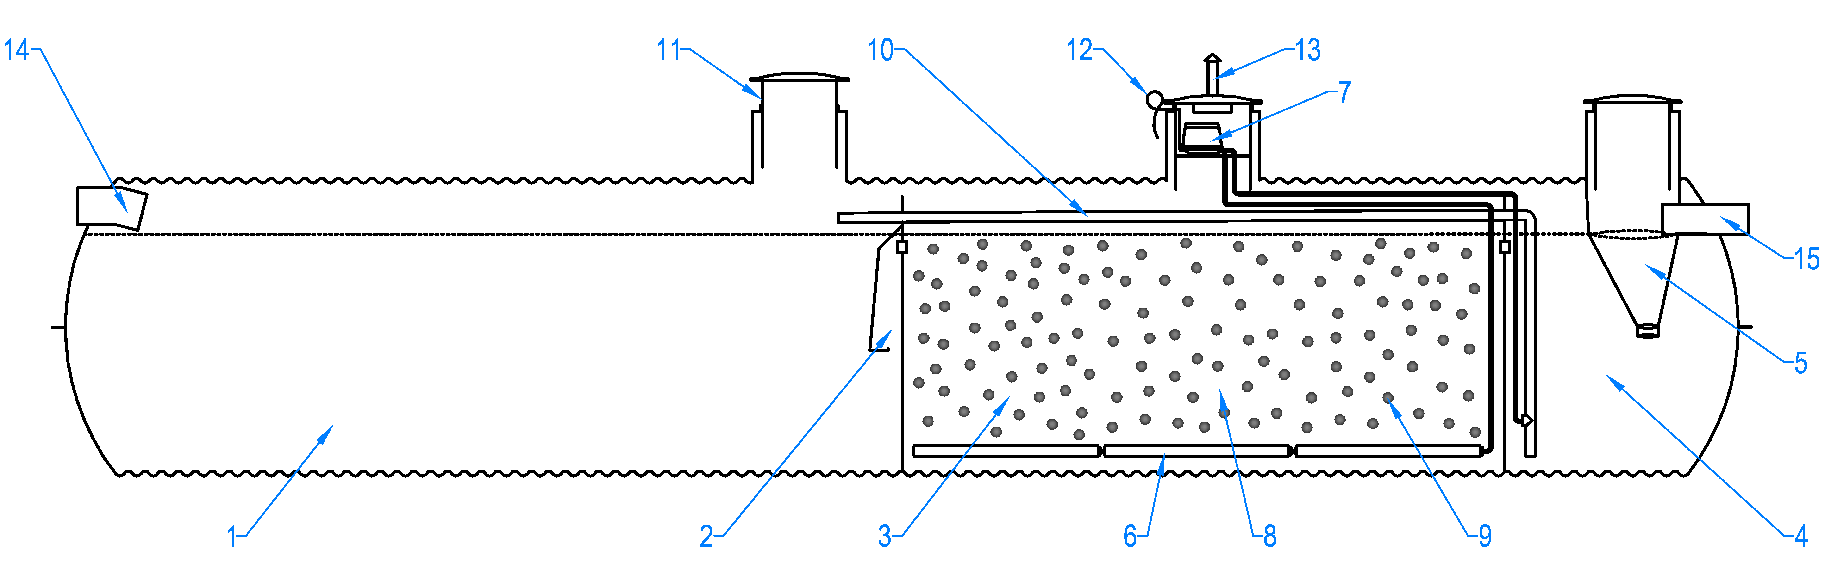
Schemat 1. Opis techniczny przydomowej oczyszczalni ścieków BIO-HYBRYDA

Opis techniczny:
- Osadnik wstępny - w którym zachodzi oczyszczanie ścieków na drodze procesów mechanicznych (oddzielenie osadu i kożucha), oraz fermentacji beztlenowej.
- Komora separacji - pełni funkcję separatora tłuszczów i innych substancj lekkich.
- Reaktor biologiczny - ścieki są tutaj oczyszczane w procesach tlenowych z udziałem mikroorganizmów aerobowych.
- Osadnik wtórny - na jego dnie osiada obumarły osad nadmierny.
- Komora klarowania - tutaj następuje końcowe klarowanie oczyszczonych ścieków - zawiesina opada do osadnika wtórnego, a wyklarowana woda odpływa z oczyszczalni.
- System napowietrzania reaktora biologicznego - dyfuzory rurowe uwalniają mikroskopijne pęcherzyki powietrza, z których korzystają bakterie tlenowe bytujące w komorze reaktora.
- Zintegrowana jednostka przygotowująca sprężone powietrze - zawiera dmuchawę membranową, która odpowiada za dostarczanie do oczyszczalni tlenu w ilości optymalnej dla procesu oczyszczania.
- Niskoobciążony osad czynny - bakterie tlenowe skupione w tzw. kłaczki osadu czynnego, tworzą w reaktorze aktywną zawiesinę zaangażowaną w proces oczyszczania.
- Fluidalne złoże biologiczne - specjalnie zaprojektowane kształtki PE, na których namnażają się bakterie biorące udział w tlenowym oczyszczaniu ścieków.
- System recyrkulacji osadu nadmiernego - zbiera osad z dna osadnika wtórnego i transportuje go do komory osadnika wstępnego. Dzięki działaniu tego systemu, konieczność corocznego oczyszczania z osadu dotyczy tylko pierwszej komory oczyszczalni.
- Włazy regulowane teleskopowo (zakres regulacji od. 0.4 do 0.9 m)
- Przewód elektryczny 3 x 1.5 mm² (w zestawie 20 mb)
- Kominek wentylacyjny - czerpnia powietrza dla dmuchawy.
- Króciec wlotowy (ścieków surowych) - przyłącze standardowe Ø200 mm.
- Króciec wylotowy (ścieków oczyszczonych) - przyłącze standardowe Ø160 mm.

Parametry techniczne oczyszczalni
Model oczyszczalni |  | BIO-HYBRYDA16000
Stopień redukcji zanieczyszczeń |  | gwarantowane: BZT5 – 97%, ChZT – 86%, zawiesina – 92%, N_{og.}- 79%, P_{og.} - 81%
Liczba mieszkańców RLM |  | 20-40
Przepustowość [m³/d] |  | 5,7
Nominalny ładunek zanieczyszczeń BZT₅ [kg/d] |  | 2,5
Materiał zbiornika |  | GRP
Objętość komór | Osadnik wstępny (denitryfikacja) | 8
Objętość komór | Reaktor biologiczny  (nitryfikacja) | 6
Objętość komór | Osadnik wtórny | 2
Wymiary zbiorników (dł./szer./wys. z włazem  rewizyjnym [mm]) |  | 9120/1760/2000
Wysokość od dna do podstawy dopływu/odpływu ścieków [mm] |  | 1350/1300
Średnica dopływu/odpływu [mm] |  | 200/160
Masa zbiornika [kg] |  | 450
Powierzchnia zabudowy [m²] |  | 20
Max. głębokość posadowienia dna zbiorników [m p.p.t] |  | 2,8
Odległość wylotu oczyszczonej wody od studni [m] |  | 30
Włazy rewizyjne [mm] |  | 3 x 400
Wywóz osadu |  | co 9-12 mies.

Budowa zbiornika oczyszczalni
Zbiorniki oczyszczalni ścieków typu BIO-HYBRYDA wykonane są z żywic poliestrowych zbrojonych włóknem szklanym (laminaty poliestrowe / GRP).
Parametry materiałowe laminatu:
- wytrzymałość na zginanie w warunkach laboratoryjnych 185MPa,
- wytrzymałość na zginanie po oddziaływaniu wody 160MPa,
- średni moduł sprężystości przy zginaniu w warunkach laboratoryjnych 8410MPa,
- średni moduł sprężystości przy zginaniu po oddziaływaniu wody 7320MPa.

Sposób zasilania energetycznego oczyszczalni i automatyka
Pod pokrywą włazu rewizyjnego komory reaktora biologicznego znajduje się jednostka sterująca pracą oczyszczalni wyposażona w:
- dmuchawę membranową HIBLOW HP150
- przewód zasilający z wtyczką

Ad. a)
Parametry techniczne dmuchawy
Napięcie [V] | 220-240
Częstotliwość [Hz] | 50
Nadciśnienie [mbar] | 200
Wydatek [l/min/ (m³/h)] | 150 (9.0)
Pobór mocy [W] | 125
Poziom hałasu [dB (1m)] | 45
Waga [kg] | 9
Ad. b)
Zasilanie energetyczne oczyszczalni realizowane będzie zalicznikowo na bazie przyłącza do budynku mieszkalnego jednorodzinnego (oczyszczalnia wymaga przyłączenia napięcia 230V).
Energię elektryczną do oczyszczalni należy doprowadzić przewodem YKY 3x1,5mm² ułożonym na podsypce piaskowej o miąższości 10 cm i ochronionym folią kalandrowaną koloru niebieskiego. Przyłącze powinien wykonać elektryk posiadający świadectwo kwalifikacyjne w zakresie eksploatacji instalacji elektroenergetycznych o napięciu do 1kV. Zaleca się, aby przyłącze elektryczne realizować na wydzielonym obwodzie elektrycznym, zabezpieczonym bezpiecznikiem różnicowo-prądowym 10 A, ze zwłoką 30 ms. Ponadto przed przystąpieniem do użytkowania instalacji należy przeprowadzić pomiar skuteczności ochrony przeciwporażeniowej, działanie wyłączników różnicowoprądowych.
Średni dobowy pobór energii elektrycznej przez oczyszczalnię typu BIO-HYBRYDA16000 wynosi 3,1 kWh.

Montaż oczyszczalni
Biologiczno-mechaniczna oczyszczalnia ścieków typu BIO-HYBRYDA16000 jest urządzeniem prefabrykowanym, montaż należy wykonać zgodnie z instrukcją dostarczoną przez producenta - firmę EKOPOL Bożena Mankiewicz.

Rozruch oczyszczalni
Rozruch oczyszczalni ścieków należy wykonać zgodnie z instrukcją dostarczoną przez jej producenta - firmę EKOPOL Bożena Mankiewicz.

Technologia obróbki osadów ściekowych
Osady powstające podczas normalnej pracy oczyszczalni odkładane będą w osadniku wstępnym i raz w roku (za pomocą wozu asenizacyjnego) wywożone do oczyszczalni ścieków prowadzącej gospodarkę osadową.

Wpływ gospodarki ściekowej na środowisko naturalne
Biologiczną oczyszczalnię ścieków projektuje się w celu rozwiązania problemu gospodarki ściekowej w budynku mieszkalnym jednorodzinnym. Ścieki oczyszczone w w/w oczyszczalni posiadają parametry zgodne z Rozporządzeniem Ministra Gospodarki Morskiej i Żeglugi Śródlądowej z dnia 12 lipca 2019 r. w sprawie substancji szczególnie szkodliwych dla środowiska wodnego oraz warunków, jakie należy spełnić przy wprowadzaniu do wód lub do ziemi ścieków, a także przy odprowadzaniu wód opadowych lub roztopowych do wód lub do urządzeń wodnych (Dz.U. 2019 poz. 1311).
Wysoka skuteczność oczyszczalni (około 97% redukcji BZT₅) pozwala na odprowadzenie oczyszczonych ścieków bez ryzyka zanieczyszczenia środowiska.
Urządzenia oczyszczalni posiadają zamkniętą obudowę, która zapobiega ewentualnym wypadkom i rozprzestrzenianiu się szkodliwych aerozoli.

Obsługa oczyszczalni
Producent zadbał o prostotę obsługi urządzeń, oraz o to, aby konieczne przeglądy wypadały jak najrzadziej. Oczyszczalnie BIO-HYBRYDA zostały zaprojektowane i wykonane w taki sposób, że ich eksploatacja nie jest uciążliwa - nie wymagają codziennej uwagi użytkownika.
Podstawowe zalecenia:
- Najważniejszym i podstawowym zabiegiem eksploatacyjnym jest dbałość o regularne opróżnianie pierwszej komory z osadu (cała zawartość komory), wykonanie czego zalecane jest raz w roku.
Uwaga! Nie należy opróżniać komory reaktora biologicznego, gdyż grozi to utratą konstrukcji złoża biologicznego.
- Co 6 miesięcy należy wykonać oczyszczenie filtra dmuchawy membranowej, a raz na 2 lata wymieniać zainstalowane w niej membrany.
- Raz w miesiącu można profilaktycznie stosować preparaty bakteryjne (np. BIOLATRIN, BIO7 itp.) w celu wzbogacenia układu o nowe szczepy bakterii i przyśpieszenia procesów rozkładu.
- Do oczyszczalni BIO-HYBRYDA nie można dostarczać wód opadowych i elementów wykonanych z tworzyw sztucznych np. środków higieny osobistej, gdyż może to powodować zakłócenia w jej pracy.
- Do oczyszczalni nie wolno odprowadzać skroplin z kondensacyjnego pieca c.o., gdyż mają one negatywny wpływ na działanie urządzenia.
- Nie wolno podłączać do oczyszczalni urządzeń służących zmiękczaniu wody, bazujących na kolumnach jonowymiennych, stosowany w regeneracji jonitów nadmanganian potasu lub solanka powoduje poważne zaburzenia pracy oczyszczalni – hamuje rozwój bakterii odpowiedzialnych za oczyszczanie ścieków.
- Aby uzyskać i utrzymać maksymalną skuteczność procesu oczyszczania należy unikać wylewania do zlewu, toalety itp. dużych ilości bardzo agresywnych cieczy takich jak paliwa, wybielacze, silne kwasy i zasady, rozpuszczalniki organiczne itp. (nie dotyczy używanych do mycia i prania detergentów). Substancje te mogą wykazywać znaczące działanie bakteriobójcze lub bakteriostatyczne i tym samym wywierać negatywny wpływ na florę złoża biologicznego.
- W trakcie pracy BIO-HYBRYDA emituje delikatny dźwięk będący wynikiem pracy dmuchawy. Dźwięk ten jest nieznaczny, aczkolwiek w przypadku osób wrażliwych na bodźce dźwiękowe zalecamy instalowanie oczyszczalni z dala od okien sypialni.

Kanalizacja sanitarna i zrzut ścieków oczyszczonych do środowiska

Kanał ścieków surowych
Doprowadzenie ścieków surowych z budynku do oczyszczalni będzie następować kanalizacją grawitacyjną wykonaną z rur kanalizacyjnych PVC Ø200 mm łączonych na kielich i bosy koniec z uszczelnieniem pierścieniami gumowymi. Rury należy układać na podsypce piaskowej ze spadkiem min. 1,5% zgodnie z kierunkiem przepływu ścieków. Układ przyłącza ściekowego dla omawianego obiektu zawarto w szkicu przedstawiającym zagospodarowanie działki.

Kanał ścieków oczyszczonych
Ścieki oczyszczone z oczyszczalni odprowadzane będą projektowanym grawitacyjnym kanałem, wykonanym z rur PVC Ø160 mm łączonych kielich i bosy koniec z uszczelnieniem pierścieniami gumowymi. Rury należy układać na podsypce piaskowej ze spadkiem 1-1,5% zgodnie z kierunkiem przepływu ścieków oczyszczonych.

Warunki gruntowo-wodne
Warunki gruntowo-wodne występujące w miejscu planowanego posadowienia oczyszczalni powinny zostać określone w toku badań geotechnicznych i opisane w odrębnym opracowaniu.

Tabela 5. Podział gruntów na klasy w zależności od ich wodoprzepuszczalności [Błażejewski 2003]
Klasa przepuszczalności gruntu | Czas wsiąkania wody [min] | Rodzaj gruntu
A | do 2min | rumosze, żwiry, pospółki
B | od 2 do 18 | piaski grube i średnie
C | od 18 do 180 | piaski drobne, lessy
D | od 180 do 780 | piaski pylaste i gliniaste
E | powyżej 780 (13 godzin) | gliny, iły, skały niespękane, grunty organiczne

Projektowany odbiornik ścieków oczyszczonych
Ścieki po oczyszczeniu w przydomowej oczyszczalni odprowadzane będą do istniejącego cieku wodnego.

Odprowadzenie ścieków oczyszczonych
W miejscu projektowanego wpustu kanału ścieków oczyszczonych do istniejącego cieku wodnego posadowić prefabrykat żelbetowy umacniający skarpę i zapobiegający wymywaniu gruntu. Zastosowany prefabrykat powinien umożliwiać podłączenie kanału odprowadzającego ścieki o średnicy 160 mm. Rzędna posadowienia prefabrykatu powinna umożliwiać właściwe podłączenie rurociągu odprowadzającego ścieki oczyszczone z zachowaniem zalecanych spadków.

Kolejność wykonania obiektów
Obiekty należy wykonać w następującej kolejności:
- kanał ścieków surowych
- linia kablowa zasilająca
- posadowienie zbiornika oczyszczalni
- kanał ścieków oczyszczonych
- wpust do istniejącego cieku wodnego
- wykonanie wewnętrznych instalacji w tym zasilania

Schemat blokowy instalacji

BUDYNEK
PVC 200 mm
BOŚ
BIO-HYBRYDA16000
PVC 160 mm
ISTNIEJĄCY CIEK WODNY

Zestawienie materiałów
Lp. | Urządzenia i materiały | Ilość
1 | Oczyszczalnia biologiczna typu  BIO-HYBRYDA16000 | 1 szt.
2 | Pospółka piaskowo-żwirowa | 55 ton
3 | Rura PVC Ø200 | mb
4 | Rura PVC Ø160 | mb
5 | Robocizna | -

